|  |  |  |  |  |  |  |  |  |  |  |  |
| --- | --- | --- | --- | --- | --- | --- | --- | --- | --- | --- | --- |
| |  |  |  | | --- | --- | --- | |  |  |  | | МИНОБРНАУКИ РОССИИ | | | | Федеральное государственное бюджетное образовательное учреждение  высшего образования  **«МИРЭА – Российский технологический университет»**  **РТУ МИРЭА** | | |   Институт информационных технологий | | |
| Кафедра инструментального и прикладного программного обеспечения (ИППО) | | |
|  | | |
| **ОТЧЕТ ПО ЛАБОРАТОРНОЙ РАБОТЕ № 2** | |
| **по дисциплине** | |
| **«**Интеллектуальные информационные системы**»** | |
| по теме: «Когнитивное (познавательное) моделирование для  поддержки принятия управленческих решений» | |
| Выполнил студент группы ИКБО-16-17 | Акжигитов Р. Р. |
| Принял ассистент | Рачков А. В. |

|  |  |  |
| --- | --- | --- |
| Лабораторная работа выполнена | «12» апреля 2020 г. | ______________ |
|  |  |  |
| «Зачтено» | «__»_________2020 г. | ______________ |

Москва 2020

**Оглавление**

Цель лабораторной работы 3

Задание 3

Ход выполнения работы 3

Программный код 7

Заключение 9

Список литературных источников 10

# Цель лабораторной работы

Целью данной лабораторной работы: привить людям умение формулировать проблемы и описывать проблемные ситуации, характеризующиеся качественными и количественными факторами, чтобы ускорить принятие жизненно важных решений. Привить людям умение использования когнитивного (познавательного) моделирования в практике управления политическими, социальными и экономическими ситуациями.

# Задание

Описать (декомпозировать, проанализировать) проблему в какой-либо области, используя когнитивное моделирование.

# Ход выполнения работы

Рассматриваемая **проблема**: внедрение (далее увеличение кол-ва) беспилотного транспорта на дорогах общего пользования. Область проблемная, так как в данное время не существует однозначных решений, нет определенного четкого законодательства под этот тип ТС, однако область перспективная, поэтому ее необходимо изучать подробнее.

Для дальнейшего анализа проблемы необходимо выделить факторы, оказывающие (каким-либо образом) влияние на нашу целевую функцию (фактор, проблему).

Выделенные мной факторы представлены в Таблица 1 ниже.

Таблица 1 – выделенные факторы

|  |  |  |  |  |
| --- | --- | --- | --- | --- |
|  | **Номер** | **"+"** | **Номер** | **"-"** |
| **Возможности** | **Угрозы** |
| **Внешние** | O1 | Удешевление транспортных услуг (грузы, такси) | T1 | Создание множества неоднозначных аварийных ситуаций (связанных со сложностями на дороге, машина сложно устроена, могут быть баги) |
| O2 | Повышение безопасности на дорогах (из-за отсутствия человеческого фактора | T2 | Ответственность за беспилотную систему |
| O3 | Повышение процентного числа электрокаров | T3 | Кибербезопасность системы (хакер может получить доступ к системам автомобиля) |
| O4 | Vehicle-to-Vehicle контроль | T4 | Сложности в разработке/изменении законодательной базы для таких систем |
| O5 | Умные дороги, "предупреждающие о своих недостатках" |  |  |
| O6 | Внедрение сетей 5G, как драйвера технологий автономного вождения |  |  |
| O7 | Увеличение кол-ва беспилотных автомобилей на дорогах |  |  |
|  | | | | |
|  |  | **Сильные стороны** |  | **Слабые стороны** |
| **Внутренние** | S1 | Упрощение процесса вождения | W1 | Дороговизна "машин будущего" |
| S2 | Проактивная стратегия вождения | W2 | Неспособность адекватно реагировать на неожиданности |
| S3 | Разгрузка графика (освобождение времени) человека | W3 | Зависимость от погодных условий (заваленная/стертая разметка) |
| S4 | Быстрый рост НТП | W4 | Необходимы картографические обновления |
|  |  | W5 | Моральная дилемма (убить пешехода или водителя) |
|  |  | W6 | Сложность в обучении таких систем |

После этого необходимо построить матрицу (таблицу) взаимовлияния факторов (друг на друга). Перебираем каждую пару факторов, анализируем увеличится ли качественное значение влияемого фактора при увеличении – влияющего фактора. На Таблица 2 представлен результат анализа взаимовлияния факторов. Заглавные столбцы – влияющие факторы, заглавные строки – влияемые факторы. На пересечении в ячейках значение взаимовлияния факторов, если положительное, то значения факторов одновременно возрастают, если отрицательное, то при возрастании значения первого убывает значение второго, если же ноль (пустое значение), то зависимость не установлена (нельзя установить или сложно оценить).

Таблица 2 – взаимовлияние факторов

|  |  |  |  |  |  |  |  |  |  |  |  |  |  |  |  |  |  |  |  |  |  |
| --- | --- | --- | --- | --- | --- | --- | --- | --- | --- | --- | --- | --- | --- | --- | --- | --- | --- | --- | --- | --- | --- |
|  | S1 | S2 | S3 | S4 | W1 | W2 | W3 | W4 | W5 | W6 | O1 | O2 | O3 | O4 | O5 | O6 | O7 | T1 | T2 | T3 | T4 |
| S1 |  |  | 1 |  | 1 | 1 |  |  |  | 1 | 1 |  |  |  | 1 |  |  | 1 | 1 |  |  |
| S2 | 1 |  |  |  | 1 | -1 | -1 | 1 | -1 |  |  | 1 |  |  |  | 1 |  | -1 | -1 |  | -1 |
| S3 |  |  |  |  | 1 | 1 |  |  |  |  | -1 |  |  |  |  |  |  |  |  |  |  |
| S4 | 1 | 1 |  |  | -1 |  |  |  |  | -1 | 1 |  | 1 | 1 | 1 | 1 | 1 |  |  | 1 | -1 |
| W1 |  |  |  |  |  |  |  |  |  |  | -1 |  |  | 1 |  |  |  |  |  |  |  |
| W2 |  | -1 |  |  |  |  |  |  |  |  |  | -1 |  |  |  |  |  | 1 | 1 |  |  |
| W3 | -1 | -1 | -1 |  | -1 | 1 |  | 1 |  | 1 | -1 | -1 |  | 1 | 1 |  | -1 | 1 | 1 |  |  |
| W4 |  | 1 |  | 1 | 1 | -1 | -1 |  | -1 | -1 |  | 1 |  | 1 | 1 | 1 |  | -1 | -1 | 1 |  |
| W5 | -1 | -1 |  | -1 | 1 |  |  | 1 |  | 1 |  | 1 |  | 1 | 1 |  | -1 | -1 | 1 | 1 | 1 |
| W6 |  | 1 |  | -1 | 1 |  |  |  |  |  | -1 |  |  | 1 |  |  | -1 |  | 1 |  |  |
| O1 |  |  |  |  | -1 |  |  |  |  |  |  | -1 |  |  |  |  | 1 |  | 1 |  |  |
| O2 | 1 | 1 | 1 |  | 1 |  |  | 1 | -1 | 1 | -1 |  |  |  |  |  | 1 | -1 | -1 | 1 | -1 |
| O3 |  |  |  | 1 |  |  |  |  | -1 | -1 | 1 |  |  | 1 |  |  | 1 |  |  | 1 | -1 |
| O4 | 1 | 1 | 1 | 1 | 1 | -1 | -1 | 1 | -1 | 1 | 1 | 1 | 1 |  | 1 | 1 | 1 | -1 | -1 | 1 | 1 |
| O5 |  | 1 |  |  |  | -1 | -1 | -1 | -1 |  |  | 1 |  | 1 |  | 1 | 1 | -1 | -1 | 1 |  |
| O6 |  | 1 |  | 1 | 1 | -1 |  |  |  |  |  | 1 |  | 1 | 1 |  | 1 |  |  |  |  |
| O7 | 1 | 1 | 1 | 1 | -1 | -1 |  | -1 | -1 | -1 | 1 | 1 |  | 1 |  | 1 |  | -1 |  | 1 | -1 |
| T1 | -1 | -1 |  |  |  | -1 |  | 1 | 1 | 1 | -1 | -1 |  |  | 1 |  | -1 |  | 1 | 1 | 1 |
| T2 | -1 | -1 |  |  |  | -1 | 1 | 1 | 1 | 1 | -1 | 1 |  | 1 |  |  | -1 | -1 |  | 1 | -1 |
| T3 |  | 1 |  |  | 1 | -1 |  |  | -1 |  | -1 | 1 |  |  |  |  | 1 |  |  |  |  |
| T4 |  |  |  | -1 |  |  |  |  | 1 |  |  |  |  |  |  |  | -1 |  | 1 | 1 |  |

Далее необходимо визуализировать полученную информацию, например, как ориентированный мультиграф. Из таблицы выше получаем матрицу смежности, используя программу на Python (библиотека Networkx), строим графы.

На Рисунок 1 ниже представлен граф: узлы, подписаны короткими названиями факторов из Таблица 1, черная стрелка соответствует положительному влиянию факторов (прямая зависимость), красная – обратная зависимость. Однако, на графе плохо видны двойные стрелки, они сливаются в одну.

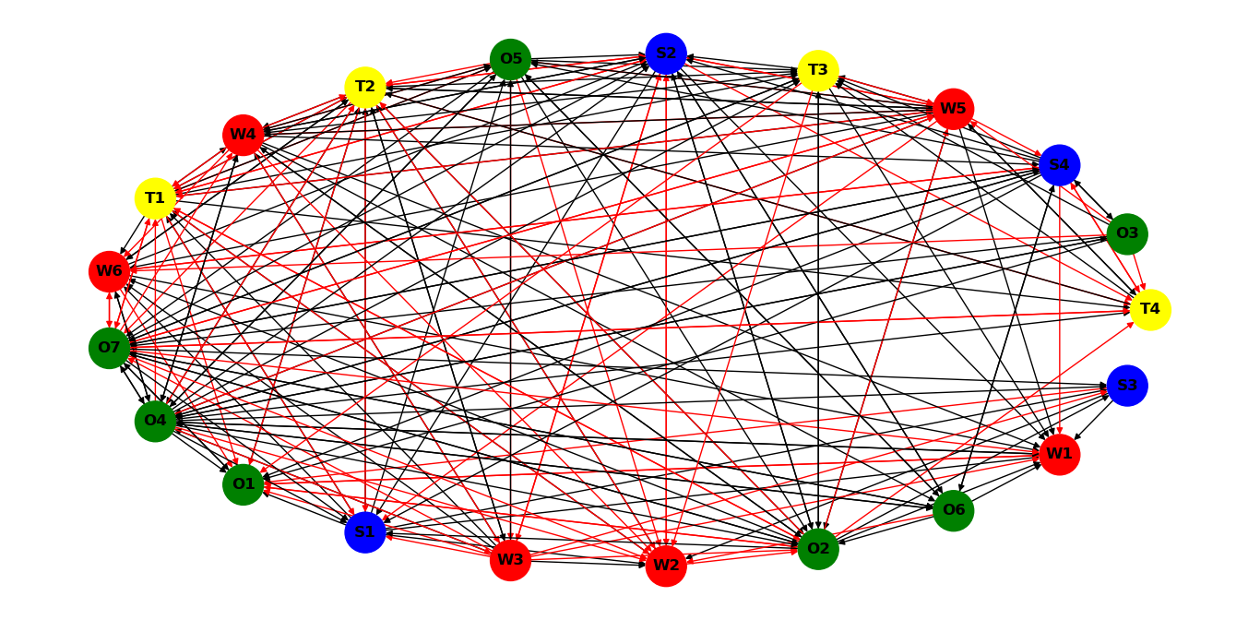

Рисунок 1 – граф взаимовлияния факторов (прямые стрелки)

Чтобы избежать слияния стрелок, необходимо изогнуть стрелки в программе, однако, кол-во стрелок возрастет (у нас и так уже сильно зависимый граф), такой граф представлен на Рисунок 2.

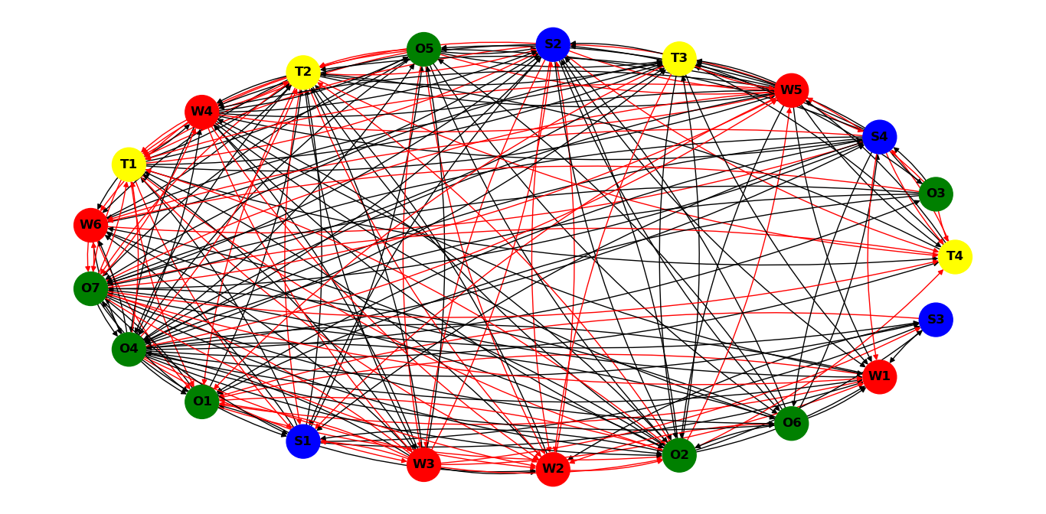

Рисунок 2 – граф зависимости (изогнутые стрелки)

Другой способ представить граф – использовать программы визуализации neato, fdp, circo и др. из пакета утилит graphviz (использована оболочка для Python: pygraphviz, pydot). Граф представлен на Рисунок 3.

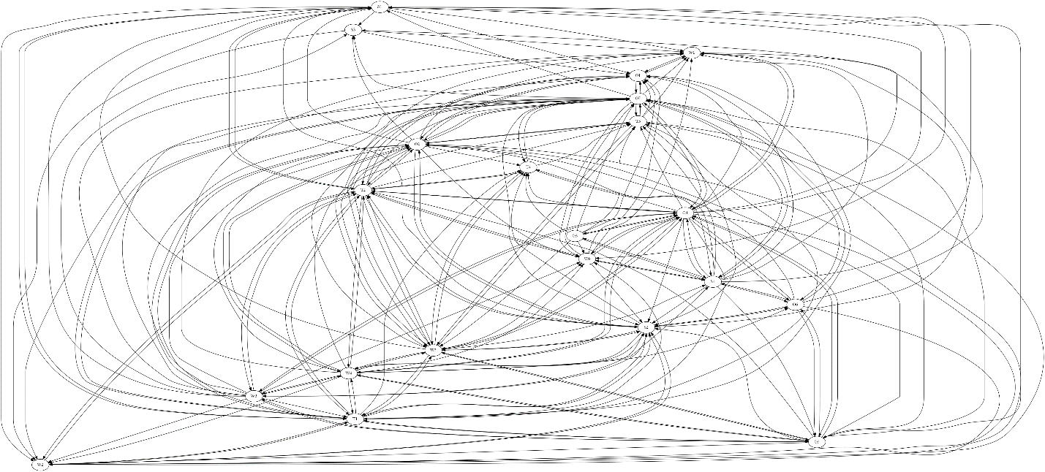

Рисунок 3 – взаимовлияние факторов (с помощью программы neato из graphviz)

# Программный код

import csv

import pylab

import pydot

import networkx as nx

import matplotlib.pyplot as plt

from networkx.drawing.nx_agraph import graphviz_layout, write_dot

routes = csv.reader(open('adjMatrix.csv', 'r'))

routes = list(map(lambda x: list(map(lambda y: '0' if y == '' else y, x[0].split(';'))), list(routes)))

node_names = ['S1', 'S2', 'S3', 'S4', 'W1', 'W2', 'W3', 'W4', 'W5', 'W6', 'O1', 'O2', 'O3', 'O4', 'O5', 'O6', 'O7', 'T1', 'T2', 'T3', 'T4']

node_to_color = {

'S': 'blue',

'W': 'red',

'O': 'green',

'T': 'yellow',

}

print('\n'.join(list(map(lambda x: ' '.join(x), routes))))

G = nx.MultiDiGraph()

negative = []

# nx.from_biadjacency_matrix(routes)

for i, r in enumerate(routes):

for j, n in enumerate(r):

if int(n) != 0:

G.add_edge(node_names[i], node_names[j], weight=int(n))

if int(n) < 0:

negative.append((node_names[i], node_names[j]))

pos=graphviz_layout(G, prog='circo')

# pos = nx.circular_layout(G, scale=10)

edge_color = [ 'red' if edge in negative else 'black' for edge in G.edges() ]

node_color = [ node_to_color[node[0]] for node in G.nodes() ]

# edge_labels = { (u, v): d['weight'] for u, v, d in G.edges(data=True) }

# nx.draw_networkx_edge_labels(G, pos=pos, edge_labels=edge_labels, font_size=5)

# nx.draw_networkx_edge_labels(G, pos=pos, edge_labels=edge_labels, label_pos=0.3, font_size=5)

# nx.draw(G, pos=pos, edge_color=edge_color, node_color=node_color, node_size=1000, with_labels=True, font_weight='bold')

nx.draw(G, pos=pos, edge_color=edge_color, node_color=node_color, node_size=1000, with_labels=True, font_weight='bold', connectionstyle='arc3, rad = 0.1')

graph = nx.nx_pydot.to_pydot(G)

graph.write_png('graph_pict.png')

pylab.show()

# Заключение

В данной лабораторной работе была изучена теория описания, декомпозиции и анализа проблем с применением когнитивного моделирования, разобрано понятие «фактор» (целевой, управленческий), рассмотрены виды анализов: SWOT, PEST, SOM, полученные знания применены на практике в формате описания проблемы и построения графа взаимовлияния факторов.

# Список литературных источников

1. Райков А.Н. Конвергентное управление и поддержка решений. -М.: Издательство ИКАР, 2009. - 245.

2. Ракитов А.И., Райков А.Н., Ковчуго Е.А. Наука, образование, инновации: стратеги-ческое управление. –М.: Наука, 2007. – 228 с.

3. Райков А.Н. Метафизика мечты// Экономические стратегии. – 2006. № 3 (С. 16-23) и № 4 (С. 22 - 25).

4. Райков А.Н. Метафора пути // Экономические стратегии. – 2008. № 2, - С. 78 - 81.

5. Райков А.Н. Протуберанцы макроэкономики // Экономические стратегии. – 2009. № 7. - С. 42 – 49.

6. Райков А.Н. Интеллектуальные информационные технологии/ Московский госу-дарственный институт радиотехники, электроники и автоматики (Технический университет) - М., 2000, - 95 с.

7. Райков А.Н. Системные исследования в сфере принятия управленческих решений: теория и практика: - Монография. – М.: МГУУ Правительства Москвы, 2008. 216 с.

8. Райков А.Н. Сеть ситуационных центров – новая волна // НТИ. Сер. 2.2009. - N 11. - С. 10 – 17.

9. Райков А.Н. «Экспертократия» как инструмент лоббирования // Президентский контроль. -2010. № 3. – С. 26 -30.

10. Райков А.Н., Максимов В.И., Корноушенко Е.К. Информационные системы и ко-гнитивные модели интеллектуальной поддержки принятия государственных решений/ В мо-нографии: Новая парадигма развития России (Комплексное исследование проблем устойчиво-го развития). Под. Ред. В.А.Коптюга, В.М.Матросова, В.К.Левашова. – М.: Издательства «Ака-демия», МГУК, 1999, 459 с.

11. Попов Э.В., Фоминых И.Б., Кисель Е.Б., Шапот М.Д. Статистические и динамиче-ские экспертные системы: Учебн. пособие. - М.: Финансы и статистика, 1996.